**Министерство науки и высшего образования Российской Федерации Федеральное государственное бюджетное образовательное учреждение высшего образования**



**«Московский государственный технический университет имени Н.Э. Баумана**

**(национальный исследовательский университет)»**

**(МГТУ им. Н.Э. Баумана)**

ФАКУЛЬТЕТ «Информатика и системы управления» (ИУ)

КАФЕДРА «Информационная безопасность» (ИУ8)

# Отчёт

по лабораторной работе № 1

по дисциплине «Технологии и методы программирования»

**Тема: «Циклические алгоритмы»**

Вариант 4

Выполнил: А. В. Куликова, студент группы ИУ8-11М

Проверил: А. Ю. Быков

Москва, 2024

## 1. Постановка задачи

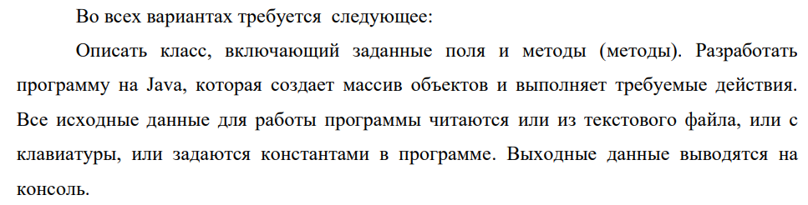

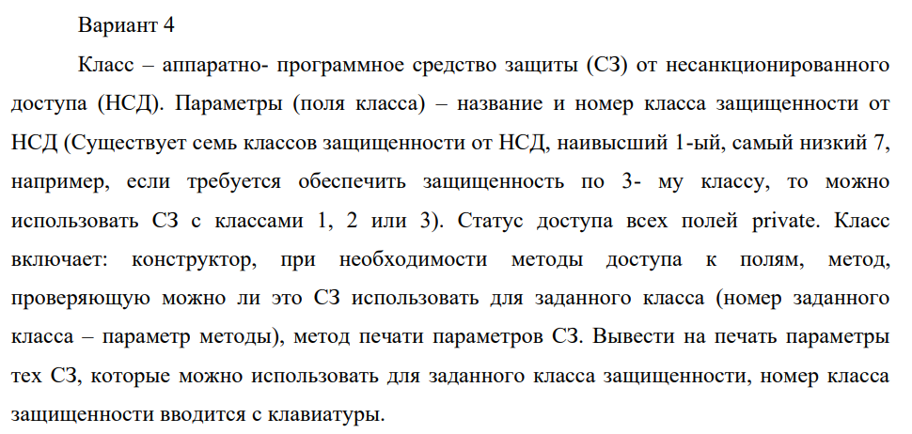

**2. Ход работы**

Листинг 1 – Код программы

import java.util.Scanner;

class SecurityDevice {

    private String name;

    private int securityClass;

    // Конструктор класса SecurityDevice

    public SecurityDevice(String name, int securityClass) {

        this.name = name;

        this.securityClass = securityClass;

    }

    // Метод для проверки возможности использования устройства для заданного класса

    // защиты

    public boolean canUseForSecurityClass(int targetSecurityClass) {

        return this.securityClass <= targetSecurityClass;

    }

    // Метод для печати параметров устройства

    public void printDetails() {

        System.out.println("Имя:\t" + name);

        System.out.println("Класс защищенности:\t" + securityClass);

    }

}

class Main {

    public static void main(String[] args) {

        Scanner scanner = new Scanner(System.in);

        System.out.print("количество защищаемых устройств: ");

        int numDevices = scanner.nextInt();

        SecurityDevice[] devices = new SecurityDevice[numDevices]; // создание массива устройств

        // Ввод данных о каждом устройстве

        for (int i = 0; i < numDevices; i++) {

            String name = "N" + (i + 1); // генерация

            System.out.println("* (сгенерировано) имя устройства " + (i + 1) + "/" + numDevices + ": " + name);

            // String name = scanner.next(); // пишется от руки

            System.out.print("* (ввести) класс безопасности устройства " + (i + 1) + "/" + numDevices + " (1-7): ");

            int securityClass = scanner.nextInt();

            devices[i] = new SecurityDevice(name, securityClass);

        }

        System.out.println("\n--- список устройств ----");

        for (SecurityDevice device : devices) {

            device.printDetails();

        }

        System.out.println("\n--- вывод ----");

        System.out.print("класс безопасности (1-7): ");

        int targetSecurityClass = scanner.nextInt();

        System.out.println("устройства безопасности, которые можно использовать для класса безопасности "

                + targetSecurityClass + ":");

        // Вывод устройств, которые можно использовать для заданного класса защиты

        for (SecurityDevice device : devices) {

            if (device.canUseForSecurityClass(targetSecurityClass)) {

                device.printDetails();

            }

        }

    }

}

Результат № 1:

PS C:\javasing> c:; cd 'c:\javasing'; & 'C:\Program Files\Java\jdk-21\bin\java.exe' '-agentlib:jdwp=transport=dt_socket,server=n,suspend=y,address=localhost:53261' '--enable-preview' '-XX:+ShowCodeDetailsInExceptionMessages' '-cp' 'C:\Users\USER\AppData\Roaming\Code\User\workspaceStorage\31d35e5cdf1591ff87c9bce6d6880b21\redhat.java\jdt_ws\javasing_66707269\bin' 'Main'

количество защищаемых устройств: 15

* (сгенерировано) имя устройства 1/15: N1

* (ввести) класс безопасности устройства 1/15 (1-7): 1

* (сгенерировано) имя устройства 2/15: N2

* (ввести) класс безопасности устройства 2/15 (1-7): 2

* (сгенерировано) имя устройства 3/15: N3

* (ввести) класс безопасности устройства 3/15 (1-7): 3

* (сгенерировано) имя устройства 4/15: N4

* (ввести) класс безопасности устройства 4/15 (1-7): 4

* (сгенерировано) имя устройства 5/15: N5

* (ввести) класс безопасности устройства 5/15 (1-7): 5

* (сгенерировано) имя устройства 6/15: N6

* (ввести) класс безопасности устройства 6/15 (1-7): 6

* (сгенерировано) имя устройства 7/15: N7

* (ввести) класс безопасности устройства 7/15 (1-7): 7

* (сгенерировано) имя устройства 8/15: N8

* (ввести) класс безопасности устройства 8/15 (1-7): 1

* (сгенерировано) имя устройства 9/15: N9

* (ввести) класс безопасности устройства 9/15 (1-7): 2

* (сгенерировано) имя устройства 10/15: N10

* (ввести) класс безопасности устройства 10/15 (1-7): 3

* (сгенерировано) имя устройства 11/15: N11

* (ввести) класс безопасности устройства 11/15 (1-7): 4

* (сгенерировано) имя устройства 12/15: N12

* (ввести) класс безопасности устройства 12/15 (1-7): 3

* (сгенерировано) имя устройства 13/15: N13

* (ввести) класс безопасности устройства 13/15 (1-7): 6

* (сгенерировано) имя устройства 14/15: N14

* (ввести) класс безопасности устройства 14/15 (1-7): 5

* (сгенерировано) имя устройства 15/15: N15

* (ввести) класс безопасности устройства 15/15 (1-7): 4

--- список устройств ----

Имя: N1

Класс защищенности: 1

Имя: N2

Класс защищенности: 2

Имя: N3

Класс защищенности: 3

Имя: N4

Класс защищенности: 4

Имя: N5

Класс защищенности: 5

Имя: N6

Класс защищенности: 6

Имя: N7

Класс защищенности: 7

Имя: N8

Класс защищенности: 1

Имя: N9

Класс защищенности: 2

Имя: N10

Класс защищенности: 3

Имя: N11

Класс защищенности: 4

Имя: N12

Класс защищенности: 3

Имя: N13

Класс защищенности: 6

Имя: N14

Класс защищенности: 5

Имя: N15

Класс защищенности: 4

--- вывод ----

класс безопасности (1-7): 7

устройства безопасности, которые можно использовать для класса безопасности 7:

Имя: N1

Класс защищенности: 1

Имя: N2

Класс защищенности: 2

Имя: N3

Класс защищенности: 3

Имя: N4

Класс защищенности: 4

Имя: N5

Класс защищенности: 5

Имя: N6

Класс защищенности: 6

Имя: N7

Класс защищенности: 7

Имя: N8

Класс защищенности: 1

Имя: N9

Класс защищенности: 2

Имя: N10

Класс защищенности: 3

Имя: N11

Класс защищенности: 4

Имя: N12

Класс защищенности: 3

Имя: N13

Класс защищенности: 6

Имя: N14

Класс защищенности: 5

Имя: N15

Класс защищенности: 4

Результат № 2:

PS C:\javasing> c:; cd 'c:\javasing'; & 'C:\Program Files\Java\jdk-21\bin\java.exe' '-agentlib:jdwp=transport=dt_socket,server=n,suspend=y,address=localhost:53347' '--enable-preview' '-XX:+ShowCodeDetailsInExceptionMessages' '-cp' 'C:\Users\USER\AppData\Roaming\Code\User\workspaceStorage\31d35e5cdf1591ff87c9bce6d6880b21\redhat.java\jdt_ws\javasing_66707269\bin' 'Main'

количество защищаемых устройств: 15

* (сгенерировано) имя устройства 1/15: N1

* (ввести) класс безопасности устройства 1/15 (1-7): 1

* (сгенерировано) имя устройства 2/15: N2

* (ввести) класс безопасности устройства 2/15 (1-7): 2

* (сгенерировано) имя устройства 3/15: N3

* (ввести) класс безопасности устройства 3/15 (1-7): 3

* (сгенерировано) имя устройства 4/15: N4

* (ввести) класс безопасности устройства 4/15 (1-7): 4

* (сгенерировано) имя устройства 5/15: N5

* (ввести) класс безопасности устройства 5/15 (1-7): 5

* (сгенерировано) имя устройства 6/15: N6

* (ввести) класс безопасности устройства 6/15 (1-7): 6

* (сгенерировано) имя устройства 7/15: N7

* (ввести) класс безопасности устройства 7/15 (1-7): 7

* (сгенерировано) имя устройства 8/15: N8

* (ввести) класс безопасности устройства 8/15 (1-7): 6

* (сгенерировано) имя устройства 9/15: N9

* (ввести) класс безопасности устройства 9/15 (1-7): 3

* (сгенерировано) имя устройства 10/15: N10

* (ввести) класс безопасности устройства 10/15 (1-7): 4

* (сгенерировано) имя устройства 11/15: N11

* (ввести) класс безопасности устройства 11/15 (1-7): 5

* (сгенерировано) имя устройства 12/15: N12

* (ввести) класс безопасности устройства 12/15 (1-7): 6

* (сгенерировано) имя устройства 13/15: N13

* (ввести) класс безопасности устройства 13/15 (1-7): 2

* (сгенерировано) имя устройства 14/15: N14

* (ввести) класс безопасности устройства 14/15 (1-7): 3

* (сгенерировано) имя устройства 15/15: N15

* (ввести) класс безопасности устройства 15/15 (1-7): 4

--- список устройств ----

Имя: N1

Класс защищенности: 1

Имя: N2

Класс защищенности: 2

Имя: N3

Класс защищенности: 3

Имя: N4

Класс защищенности: 4

Имя: N5

Класс защищенности: 5

Имя: N6

Класс защищенности: 6

Имя: N7

Класс защищенности: 7

Имя: N8

Класс защищенности: 6

Имя: N9

Класс защищенности: 3

Имя: N10

Класс защищенности: 4

Имя: N11

Класс защищенности: 5

Имя: N12

Класс защищенности: 6

Имя: N13

Класс защищенности: 2

Имя: N14

Класс защищенности: 3

Имя: N15

Класс защищенности: 4

--- вывод ----

класс безопасности (1-7): 3

устройства безопасности, которые можно использовать для класса безопасности 3:

Имя: N1

Класс защищенности: 1

Имя: N2

Класс защищенности: 2

Имя: N3

Класс защищенности: 3

Имя: N9

Класс защищенности: 3

Имя: N13

Класс защищенности: 2

Имя: N14

Класс защищенности: 3